**ALUNO (A):**



## DATA: / / 2018

**LISTA DE RECUPERAÇÃO DE GEOGRAFIA**

# SÉRIE: 1º ANO

# 3º BIMESTRE

## PROFESSOR (A): ALESSANDRO

**Nota:**

**Nº de Questões: 46**

|  |
| --- |
| **INSTRUÇÕES**   1. **Preencha o cabeçalho de forma legível e completa.** 2. **Serão anuladas as avaliações em que forem constatados: termos pejorativos ou desenhos inadequados.** 3. **Procure cuidar da boa apresentação de sua prova (organização, clareza, letra legível).** 4. **Leia todas as questões propostas com bastante atenção. A interpretação das questões faz parte da avaliação.** 5. **Responda com frases completas e elaboradas;** 6. **Não deixe questões sem responder;** 7. **Escreva com letra legível;** 8. **LEIA, ATENTAMENTE, SUA PROVA ANTES DE ENTREGÁ-LA À PROFESSORA.** |

**1. (UEG)** Observe a figura a seguir.

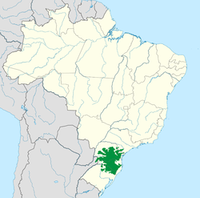

O domínio morfoclimático assinalado na figura acima apresenta as seguintes características:

a) predomínio de estação chuvosa, com temperatura média anual de 26°C e vegetação ombrófila.

b) cobertura vegetal densa, sob influência da brisa marinha, com umidade relativa anual superior a 50%.

c) localização entre os paralelos 34°S e 36°S, com estações bem definidas e vegetação gramínea arbustiva.

d) ocorrência sobre regiões de planalto em condições de clima ameno e apresenta vegetação do tipo conífera.

e) índice de evapotranspiração maior que a precipitação e predomínio de vegetação xerófila na porção oriental.

**2. (UNIRG)** O Cerrado, um dos seis domínios morfoclimáticos do Brasil, é caracterizado, dentre as suas diversas formações, por um espaço territorial marcadamente planáltico em sua área *core* e também por

(A) áreas mamelonares tropicais.

(B) depressões interplanálticas semi-áridas.

(C) terras baixas florestadas equatoriais.

(D) chapadões tropicais interiores.

**3. (FACERES)**

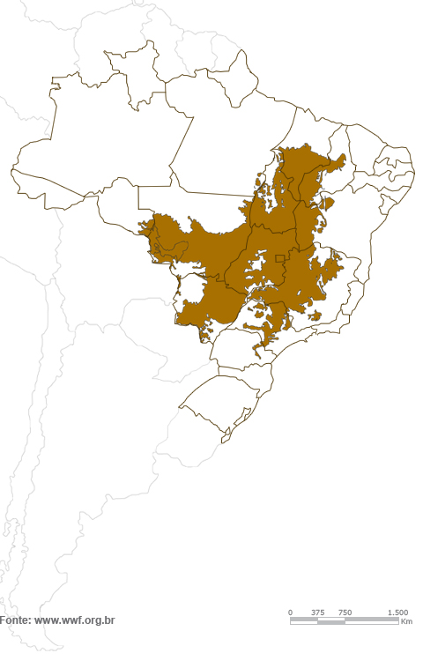

O bioma representado no mapa tem como características:

- presença marcante de árvores de galhos tortuosos e de pequeno porte;

- raízes profundas; - cascas das árvores grossas;

- folhas ásperas;

- presença de gramíneas e ciperáceas no estrado das árvores.

Quanto ao seu aproveitamento econômico, podemos afirmar que:

a) mostra-se incipiente em função da predominância da agricultura de subsistência, com uso de técnicas precárias especialmente no Mato Grosso e Tocantins.

b) técnicas e máquinas cada dia mais modernas fazem da Região a nova sensação do chamado agronegócio.

c) o predomínio absoluto da pecuária tem provocado intenso desmatamento, e a agricultura ocupa espaço secundário na economia local.

d) a fauna tem sido preservada em função das áreas de proteção ambiental, especialmente pelos parques Nacionais.

e) o novo Código Ambiental vai reverter o processo de desmatamento do Bioma, repondo a vegetação original em grande parte das áreas degradadas.

**4. (FACERES)** Os domínios morfoclimáticos representam a interação e a integração do clima, relevo e vegetação que resultam na formação de uma paisagem passível de ser individualizada. No Brasil, o geógrafo Aziz Ab’Saber foi o responsável por fazer essa classificação. Para ele, o país possui seis grandes domínios morfoclimáticos: Domínio Equatorial Amazônico; Domínio dos Cerrados; Domínio dos Mares de Morros; Domínio das Caatingas; Domí- nio das Araucárias e o Domínio das Pradarias. Tendo o Cerrado como base, assinale a única alternativa que não se refere a esse domínio morfoclimático:

a) vegetação com escleromorfismo oligotrófico;

b) acidez no solo, com a ocorrência de alumínio e ferro em sua composição;

c) vegetação com raízes profundas e folhas caducas e semicaducas;

d) ocorrência de campos limpos e campos sujos em alguns regiões;

e) solo de característica halófila com vários horizontes.

**5. (FACERES)**

*Os vales secos fazem-se rios. Insulam-se os cômoros escalvados, repentinamente verdejantes. A vegetação recama de flores, cobrindo-os, os grotões escancelados, e disfarça a dureza das barrancas, e arredonda em colinas os acervos de blocos disjungidos – de sorte que as chapadas grandes, entremeadas de convales, se ligam em curvas mais suaves aos tabuleiros altos. Cai a temperatura. Com o desaparecer das soalheiras anula-se a secura anormal dos ares. Novos tons na paisagem: a transparência do espaço salienta as linhas mais ligeiras, em todas as variantes da forma e da cor.*

(Trecho extraído do livro Os Sertões, de Euclides da Cunha).

O texto faz referência a elementos naturais de grande importância na região Nordeste. São eles:

a) rios efêmeros, paisagem de colinas e clima semiárido.

b) rios cársticos, paisagem de chapadas e clima tropical seco.

c) rios intermitentes, paisagem de caatingas e clima semiárido.

d) rios de talvegue, paisagem de cerrados e clima tropical seco.

e) rios temporários, paisagem de terras baixas e clima tropical.

**6. (UEMG)**

***Aventura em rio de piranha***

*(...)*

*Eu, que confundia uma coisa com outra, aprendi por exemplo que “O igarapé é a via principal e os igapós, as alamedas”, como ensinou Neto. Andar de canoa por um igapó é uma experiência única. Como as águas nessa época do ano sobem 9, 10 metros, às vezes mais, só as copas das árvores permanecem à vista. Enquanto a canoa vai passando entre elas, se desviando dos galhos de uma ou outra, a sensação é de que se está navegando sobre uma floresta líquida, o que de certa maneira é mesmo. O que impressiona ainda mais é que, graças à cor do rio Negro, densa, ácida, fechada, a água reflete as imagens como um espelho. Então, por refração, a gente vê e se sente dentro de duas florestas: uma em cima e outra embaixo, sem conseguir distinguir as duas. É um delírio, uma miragem (....).*

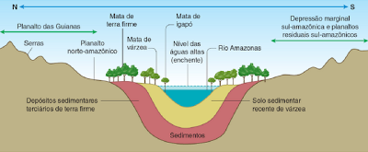

O texto acima refere-se ao fenômeno das cheias na região da floresta Amazônica. Esse fenômeno acontece devido a vários fatores:

I – A extensa rede hidrográfica da bacia Amazônica, o clima e as variações de relevo e solo.

II – A localização da região, entre a linha do Equador e o trópico de Capricórnio.

III – O degelo dos Andes e a estação de chuvas na região Amazônica, são fatores que contribuem para o evento.

IV – A proximidade com a faixa litorânea, que recebe refluxo da maré nos momentos de pico da maré alta.

Estão CORRETAS as afirmativas:

A) I e III.

B) II e IV.

C) II e III.

D) I e IV.

**7. (UNITINS)** Ocupa quase todo o Brasil Central, abrangendo além de boa parte da região Centro-Oeste, também partes de Minas Gerais, Bahia, Maranhão e Piauí. A principal unidade geomorfológica desse domínio é o Planalto Central, constituído por terrenos cristalinos, bastante desgastados por prolongada erosão e por terrenos sedimentares, que formam as chapadas (Parecis, Guimarães, Mangabeiras, Espigão Mestre, entre outras). O texto refere-se aos domínios

a) da caatinga.

b) dos pampas.

c) das araucárias.

d) do cerrado.

e) da mata atlântica.

**8. (UFT)** O Cerrado, nos últimos cinco anos, tem apresentado transformações ambientais, que afetam diretamente a vegetação causando não só degradação, mas, significativa redução de área.

É CORRETO afirmar que as transformações ambientais, que afetam diretamente a vegetação do Cerrado, têm sido causadas pela expansão das:

(A) rodovias.

(B) hidrovias.

(C) áreas urbanas.

(D) áreas agrícolas.

(E) áreas de mineração.

**9. (FATEC)** *O roteiro é conhecido. De repente, toneladas de solo, rochas e troncos de árvores, acompanhados do som que lembra um trovão, deslizam do morro. Pelo caminho, arrasam construções, soterrando e matando pessoas e animais. A repetição dessas catástrofes no Brasil, durante o verão, parece sempre uma tragédia anunciada. As autoridades, pegas de surpresa, atiram a responsabilidade sobre os próprios fenômenos naturais, como se a chuva fosse algo anormal ou as rochas do morro estivessem todas carregadas de uma estranha má intenção. Os cidadãos, enlutados e estupefatos, perguntam se essas tragédias poderiam ter sido evitadas e como isso pode ser feito.*

(PICANÇO, Jefferson. Movimentos gravitacionais de massa, tragédias de verão. In: Scientific American Brasil, nº 94, março de 2010.)

O domínio morfoclimático no qual se repetem as catástrofes causadas por movimentos gravitacionais de massa citadas no texto, é

(A) o Amazônico, caracterizado por terras altas e vegetação de xerófilas.

(B) o das Araucárias, caracterizado por depressões e floresta latifoliada.

(C) o da Caatinga, caracterizado por planícies pluviais e vegetação de gramíneas.

(D) o do Cerrado, caracterizado por terras baixas e floresta de coníferas.

(E) o dos Mares de Morros, caracterizado por planaltos, serras e floresta pluvial.

**10. (FATEC)** Observe o mapa para responder à questão.

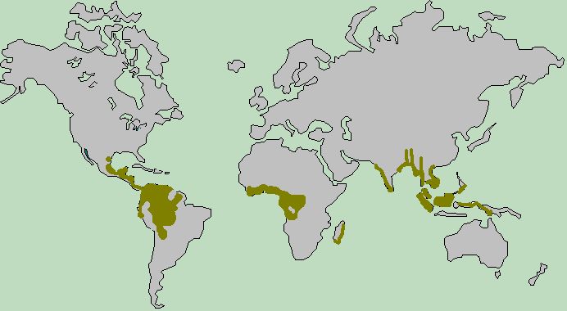

As áreas destacadas no mapa indicam regiões

(A) subtropicais que têm invernos úmidos e verões brandos; vegetação florestal, predomínio de terras baixas e rios perenes.

(B) tropicais que têm verões quentes e chuvosos; invernos pouco pronunciados; vegetação florestal e rede hidrográfica perene.

(C) desérticas que têm clima com elevadas amplitudes térmicas; ausência de precipitações; vegetação xerófita e solos rasos.

(D) mediterrâneas que têm as estações bem definidas; vegetação de savanas e estepes, relevo de planícies e rios caudalosos.

(E) semiáridas que têm climas com altas temperaturas e fracas precipitações, vegetação estépica e hidrografia intermitente.

**11. (UNISAL)** No ano de 2012, o Brasil perdeu um de seus mais renomados cientistas ambientais, o geógrafo Aziz Ab’ Sáber. Um de seus legados é o conhecimento integrado da Geografia Física brasileira por meio dos domínios morfoclimáticos e fitogeográfi cos. Analise a fotografia a seguir:

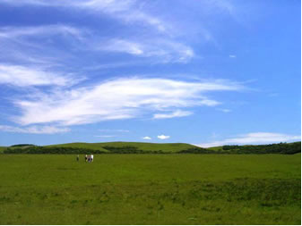

A respeito do domínio morfoclimático representado pela fotografia, considere os itens:

I- O relevo é dominado por um planalto com coxilhas (colinas).

II- O clima é subtropical com chuvas bem distribuídas no decorrer do ano.

III- O ecossistema é de Pradaria com prevalência de gramínea e de arbustos.

IV- Predomina o intemperismo físico e a erosão eólica.

V- O domínio ocupa o extremo sul do Rio Grande do Sul.

VI- Presença de rios intermitentes devido à semiaridez.

VII- Alguns solos estão degradados pela arenização.

Estão certos os itens:

a) IV, V e VI.

b) I, II, III, IV e VII.

c) I, II, III, V e VII.

d) II, III, V e VII.

e) V, IV e VI.

**12. (FUVEST)**

*"Estou enfiado na lama*

*É um bairro sujo*

*Onde os urubus têm casas*

*E eu não tenho asas*

*Mas estou aqui em minha casa*

*Onde os urubus têm asas*

*Vou pintando, segurando as paredes do mangue do meu quintal..."*

Manguetown, Chico Science.

Os mangues estendem-se desde o Amapá até Santa Catarina. Esse ecossistema

I. desenvolve-se nos litorais protegidos de ondas e na desembocadura de rios.

II. apresenta somente plantas adaptadas ao excesso de luminosidade.

III. tem solo salino, pelo alagamento durante a maré cheia.

IV. é área de procriação de várias espécies pela alta porcentagem de matéria orgânica.

V. sofre degradação pela instalação de indústrias e pela urbanização.

Está correto apenas o que se afirma em

a) I, II e III.

b) I, III, IV e V.

c) I, III e V.

d) II, III, IV e V.

e) III, IV e V.

**13. (UNISAL)** Conforme o professor Aziz Ab’Sáber, os domínios morfoclimáticos e fitogeográficos são uma forma de analisar, de forma integrada, a geografia física brasileira. Analise a fotografia a seguir:

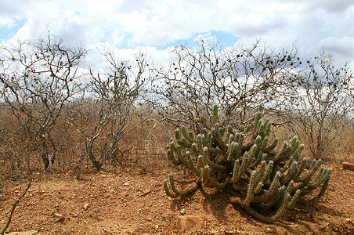

A respeito do domínio morfoclimático representado pela fotografia, considere os itens:

I- Relevo é dominado por depressões e morros (inselbergs).

II- Clima semiárido com secas prolongadas.

III- Ecossistema de Caatinga com prevalência de plantas xerófilas.

IV- Predomina o intemperismo químico e a intensa erosão pluvial.

V- O domínio ocupa o Sertão do Nordeste.

VI- A maioria dos rios é perene.

VII- Alguns solos estão degradados pela desertificação.

Estão certos os itens:

a) II, IV e VI.

b) IV, V e VI.

c) I, II, III, IV e VII.

d) I, II, III, V e VII.

e) II, III, V e VII.

**14. (UNISAL)** Conforme o professor Aziz Ab’Saber, os domínios morfoclimáticos e as faixas de transição são uma forma de analisar, de forma integrada, a geografia física brasileira. Analise a fotografia a seguir.

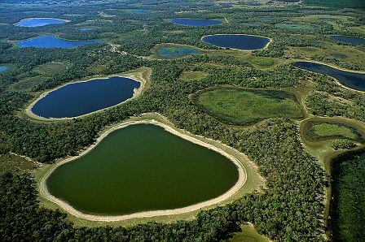

A respeito da paisagem representada pela fotografia, considere os itens:

I- Relevo dominado por planície com predomínio da sedimentação.

II- Clima semiárido com secas.

III- Vegetação complexa, típica de faixas de transição, com espécies da Amazônia, da Mata Atlântica e do Cerrado.

IV- Predomina o intemperismo físico e a erosão eólica.

V- Trata-se da área do Pantanal que ocupa parte dos Estados de Mato Grosso e Mato Grosso do Sul.

VI- Prevalência da bacia do rio Paraguai com rios perenes e lagoas.

VII- Problemas ambientais, como desmatamento para produção de carvão vegetal e expansão do agronegócio, contaminação de rios por agrotóxicos e mercúrio, além de pesca e caça predatórias.

Estão certos os itens:

a) I, II, III, V e VI.

b) III, IV e VI.

c) I, III, V, VI e VII.

d) II, IV, V e VII.

e) I, II, III, VI e VII.

**15. (UNISAL)**

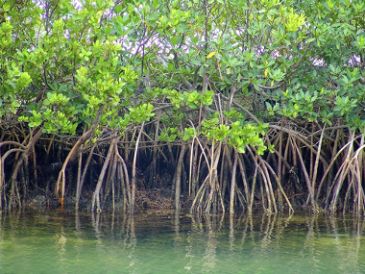

A respeito da paisagem representada pela fotografia, considere os itens:

I- Relevo caracterizado por planície com predomínio da sedimentação fluvial e marinha.

II- Climas quentes e úmidos como equatorial e tropical litorâneo.

III- Vegetação de manguezal com espécies halófilas adaptadas à elevada salinidade do solo.

IV- Zona de reprodução de alimentação, abrigo e reprodução para espécies marinhas e costeiras.

V- Ocupa principalmente estuários, deltas e fundo de baías no litoral.

VI- Trata-se da Mata de Igapó, que ocupa planícies fluviais, onde ocorre inundação permanente na Amazônia.

VII- O ecossistema sofre com problemas como: especulação imobiliária, poluição por esgotos domésticos, poluição industrial, poluição por resíduos sólidos (lixo) e expansão da carcinicultura.

Estão certos os itens:

a) II, III, IV e VI.

b) III, IV e VI.

c) I, II, III, IV, V, VI e VII.

d) I, II, IV, VI e VII.

e) I, II, III, IV, V e VII.

**16. (UEMA)** *O conceito de seca é polêmico e vem sendo discutido pelos estudiosos há muito tempo. Ele pode ser considerado como uma prolongada falta de chuvas, que poderia se estender por dois ou três anos. Isso vale também ao que pode ser classificado como mês seco. A explicação gira em torno de três referenciais principais: quantidade de chuva (KÖPPEN, 1948); a relação entre a chuva e a temperatura (BAGNOULS, F.; GAUSSEN, H., 1957) e o balanço hídrico do solo (THORNTHWAITE,1948). Os autores apontam diferentes aspectos para classificar o período como seco.*

Assinale a alternativa que identifica duas paisagens brasileiras adaptadas ao período seco em qualquer definição.

a) Floresta Amazônica e Caatinga.

b) Cerrado e Caatinga.

c) Pampa Gaúcho e Campo cerrado.

d) Caatinga e Mata de Araucária.

e) Mata Atlântica e Cerradão.

**17. (UNIPAM)** Leia o fragmento do poema Canção do Exílio, escrito por Gonçalves Dias.

*Minha terra tem palmeiras,*

*Onde canta o sabiá;*

*As aves, que aqui gorjeiam,*

*Não gorjeiam como lá.*

*Nosso céu tem mais estrelas,*

*Nossas várzeas têm mais flores,*

*Nossos bosques têm mais vida,*

*Nossa vida mais amores.*

A paisagem descrita pelo poeta brasileiro naquela época, sem dúvida, não é a mesma que visualizamos no Brasil de hoje. Se, por um lado, havia “mais vida” e “mais amores”, por outro, também temos, a cada dia, nos dias atuais, mais temores e mais degradação ambiental.

Sobre os impactos ambientais que vêm ocorrendo, ao longo do tempo, nos sistemas biogeográficos brasileiro, todas as afirmativas a seguir estão corretas, EXCETO:

A) A Caatinga, mesmo considerada um ecossistema pobre, vem-se mantendo preservada dos grandes impactos ambientais e do processo de desertificação, pelo fato de se localizar no sertão nordestino, portanto, mais afastada de grandes centros urbanos.

B) As políticas desenvolvimentistas implantadas no Brasil impulsionaram a ocupação da Floresta Amazônica. Com isso, esse bioma vem sofrendo profunda degradação associado à expansão da fronteira agrícola, ao manejo de pastagens e ao corte seletivo de madeira, o que contribui para a destruição da fauna e da flora.

C) A Mata Atlântica, que abrange um dos ecossistemas de maior biodiversidade do mundo, foi intensamente devastada pelas formas de ocupação. A extração madeireira e o crescimento urbanoindustrial desordenado agravaram, dentre outros fatores, a degradação desse bioma.

D) O cerrado é um dos biomas que mais vem sofrendo alterações em função da intensificação de sua ocupação nas últimas décadas, principalmente, pelo avanço da expansão agrícola com a introdução de tecnologias modernas no setor, como também pelas implicações da construção de Brasília.

**18. (UNIR)** Sobre a inter-relação entre os elementos naturais na Amazônia, analise as proposições.

I - A floresta equatorial úmida possui uma importante biodiversidade com uma grande variedade de espécies ainda desconhecidas.

II - A localização dessa região em áreas de altas latitudes provoca grandes variações da temperatura devido à iluminação e o aquecimento constante.

III - As áreas de várzeas, terras situadas a menos de 10 metros de altitude, inundam na época das cheias.

IV - As terras firmes, localizadas em planaltos, com altitudes entre 500 e 700 metros, não são atingidas pelas inundações.

Pode-se dizer que estão corretas

1. II, III e IV, apenas.
2. I, II e III, apenas.
3. I, II e IV, apenas.
4. I, III e IV, apenas.

**19. (UNIR)** Nas baixas latitudes predominam os domínios morfoclimáticos chamados

a) florestas temperadas, pradarias, bosques e vegetação de montanha.

b) estepes, florestas de coníferas e taiga.

c) florestas tropicais ou equatoriais, savanas, estepes e desertos.

d) mata de araucária, bosques e campos limpos.

**20. (UNIR)** Leia atentamente o texto.

*Incalculável é a fortuna que pode ser gerada com o tesouro biológico. Em nenhum outro lugar do mundo existem tantas espécies de primatas, aves, sapos, lagartos, roedores, jacarés, e peixes de água doce. As espécies de plantas identificadas somam 30.000 (cientistas estimam haver 5 milhões), 10% de todas já catalogadas pela ciência. Tais números impressionam, mas são poucos diante da grandiosidade da biodiversidade da Amazônia.*

(CAVALCANTI, Klester. In: Revista Caminhos da Terra, novembro de 1999.)

Sobre o assunto abordado no texto, assinale a afirmativa correta.

1. O desmatamento da floresta acelerou-se com os projetos de colonização a partir da década de 60 do século XX, entretanto o governo tem promovido o reflorestamento das áreas e a conservação da biodiversidade com fortes incentivos financeiros.
2. O problema do comércio ilegal de madeira e da biopirataria da diversidade da flora e da fauna da Amazônia restringe-se às zonas de fronteira onde a fiscalização não consegue chegar.
3. As espécimes vegetais e animais da floresta amazônica estão salvas da destruição na área chamada de Amazônia Legal devido à intensa fiscalização mantida com recursos do governo federal.
4. Grande parte da retirada da madeira e de outros constituintes da biodiversidade da floresta amazônica ocorre de forma ilegal por meio do contrabando e da biopirataria e envolve interesses da indústria madeireira, da área da farmacologia e cosméticos em geral.
5. Um exemplo de aproveitamento inadequado da biodiversidade é o que ocorre com a castanha-do-pará e com o açaí que já eram motivo de desavenças tribais antes da chegada dos colonizadores.

**21. (UFCG)** O território brasileiro possui vários tipos diferenciados de paisagens naturais, constantemente modificadas pela ação humana, mas também por fatores naturais. Apesar dessas modificações, ainda é possível encontrar no território brasileiro, certas paisagens diferenciadas, cada qual com características próprias.

Associando essas informações aos seus conhecimentos sobre o assunto, assinale as alternativas INCORRETAS.

I - Além do termo “paisagem natural” costuma-se utilizar também “domínios morfoclimáticos”, para enfatizar-se a importância do relevo e do clima na formação de cada conjunto.

II - Podemos reconhecer no Brasil cinco principais domínios: amazônico; da caatinga; do cerrado; dos mares de morros; da araucária. Entre esses domínios inserem-se numerosas faixas de transição.

III - O elemento que mais marca a paisagem com sua presença, embora haja coincidência entre os domínios morfoclimáticos, os fitogeográficos, os hidrográficos e os pedológicos, é a vegetação.

IV - Os domínios só foram constituídos, da forma como se encontram, no período Terciário e, mesmo nesse período, essas paisagens naturais sofreram modificações.

V - A estrutura geológica praticamente não influi nesses domínios, pois em nenhum deles existe uniformidade quanto a esse elemento.

Estão INCORRETAS

a) IV, V

b) I, III, V

c) I, II

d) III, IV, V

e) II, IV

**22. (CESMAC)** Uma parte considerável do território alagoano encontra-se inserida no domínio do clima semiárido. Esse fato interfere muitas vezes nas atividades agrícolas.

Identifique as características desse domínio climático.

1) Evapotranspiração anual superior à precipitação anual

2) Fracas amplitudes térmicas diárias.

3) Irregularidade pluviométrica, espacial e temporal.

4) Predomínio da vegetação higrófila nas áreas mais secas.

5) Solos rasos nas áreas cristalinas e sujeitos à salinização.

Estão corretas:

A) 1 e 4 apenas.

B) 2 e 3 apenas.

C) 2, 4 e 5 apenas.

D) 1, 3, e 5 apenas.

E) 1, 2, 3, 4 e 5

**23. (UFGD)**

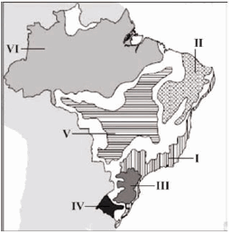

A Figura anterior representa a classificação dos diferentes Domínios Morfoclimáticos Brasileiros, segundo o geógrafo Aziz Ab’Sáber.

Assinale a alternativa que corresponde aos respectivos Domínios Morfoclimáticos apontados na figura com os números III, IV e V.

(A) III – Áreas de Transição; IV – Domínio dos Mares de Morros; V – Domínio das Pradarias Subtropicais com Araucária.

(B) III – Domínio dos Cerrados; IV – Domínio dos Mares de Morro; V – Domínio das Pradarias Mistas.

(C) III – Domínio do Pantanal; IV – Planalto Ocidental com Araucárias; V – Domínio dos Pampas Gaúchos.

(D) III – Domínio dos Planaltos das Araucárias; IV – Domínio das Pradarias Mistas do Rio Grande do Sul; V – Domínio dos Cerrados.

(E) III – Domínio dos Cerrados; IV – Domínio das Coxilhas; V – Domínio das Pradarias Mistas do Rio Grande do Sul.

**24. (UFGD)** Considerando o quadro socioambiental brasileiro, pode-se afirmar que

I. na Floresta Amazônica há terras e águas ricas em biodiversidade, havendo, hoje, condições ambientais favoráveis que contrastam com os impactos ambientais negativos registrados em pontos específicos da floresta. A expansão da agropecuária constitui-se como o agente causador do maior número de impactos ambientais negativos.

II. o Pantanal caracteriza-se por planícies inundáveis, ricas em biodiversidade, havendo, hoje, condições ambientais favoráveis em toda sua extensão. Os poucos impactos ambientais negativos existentes são incipientes e estão associados à extração vegetal e mineral.

III. na Mata Atlântica existem terrenos montanhosos onde se registram fragmentos de floresta nativa. Há, em sua extensão, pecuária extensiva, agricultura tradicional intensa, atividade mineradora e elevada concentração urbana e industrial. As condições ambientais são péssimas e decorrem do grande número de impactos ambientais negativos existentes em toda sua extensão.

IV. o Cerrado caracteriza-se por relevos em colinas e chapadas com solos profundos, o clima é tropical e subtropical. Há atualmente pastagens cultivadas, pecuária de cria e corte com melhoramentos genéticos e tecnificados. Nas últimas décadas houve a intensificação das atividades do agronegócio, condição que tem comprometido sua qualidade ambiental.

É correto aquilo que se afirma em

(A) I e II

(B) I e IV

(C) II e III

(D) II e IV

(E) III e IV

**25. (UNEMAT)** Sobre o Pantanal Mato-grossense, analise as seguintes assertivas:

I. Ocupa cerca de 40% da área total do Estado de Mato Grosso e, fitofisionomicamente, é o resultado da convergência entre as Florestas Amazônica, Atlântica e a Caatinga na porção nordeste do território Matogrossense.

II. Em terras Mato-grossenses, compreende uma área inundável na porção sudoeste do Estado, cujo rio principal é o Paraguai.

III. Possui diferentes formações vegetais distribuídas em áreas permanentes alagadas, periodicamente inundadas, de solos alagadiços durante a cheia, que não secam completamente nas vazantes, e áreas altas não inundadas.

IV. Na região, o regime pluviométrico é da ordem de 2600 a 3000mm anuais, porém, como a chuva é mal distribuída ao longo do ano, o regime da água pouco interfere na sua regulação ecológica.

V. A ocupação sem planejamento em áreas de cabeceira, resíduos de agrotóxico resultante de práticas agrícolas e a atividade turística constituem problemas ambientais enfrentados na região.

Assinale a alternativa correta.

a. Somente a IV é verdadeira.

b. Somente as II, III e V são verdadeiras.

c. Somente as I, III e IV são verdadeiras.

d. Somente as III, IV e V são verdadeiras.

e. Somente a V é verdadeira.

**26. (UERN)** *“Quando olhei a terra ardendo igual fogueira de São João, Eu perguntei a Deus do céu, ai! Por que tamanha judiação”.*

(Luiz Gonzaga)

O trecho da música de Luiz Gonzaga refere-se a um domínio morfoclimático e fitogeográfico cujas características são, EXCETO:

A) Região de matas secas, abertas, deciduais, que se desenvolvem em clima cuja estação de chuvas é bem marcada e cujo volume anual de umidade está abaixo de 700mm.

B) As matas dessa região são ricas em espécie e seu desenvolvimento se dá sobre um solo fértil que pode ser arenoso ou pedregoso (litossolos).

C) Esta região pertence ao bioma savânico e tem sido definida como floresta-ecótono-campo.

D) Região muito rica em espécies frutíferas, muitas plantas produzem ceras, fibras e óleos vegetais.

**27. (UERN)**

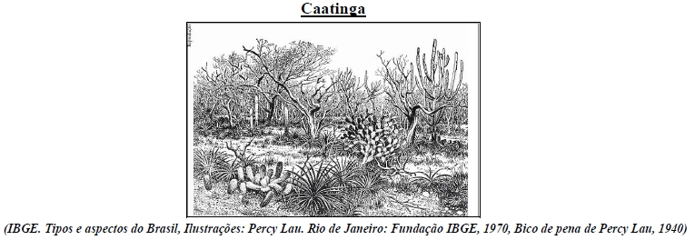

De acordo com a imagem, podemos identificar uma das formações vegetais do território brasileiro. Sobre tal formação, é correto afirmar que:

A) Predomina na região de clima semi-árido do Nordeste, constitui uma formação tipicamente xerófila, ou seja, adaptada à escassez de água. Esparsa, distribui-se pelos maciços e tabuleiros, por onde correm rios, em geral, intermitentes.

B) É uma formação homogênea, de solos profundos e pouco salinos.

C) Os vegetais resistem a pouca umidade sem perder as folhas ao longo do ano, as raízes são pouco profundas em função do lençol freático que também se apresenta raso.

D) O clima dessa formação é predominantemente o Tropical de Altitude, o que explica a irregularidade das chuvas.

**28. (IFSP)** A vegetação é reflexo das condições naturais do solo e do clima do lugar em que ocorre. Assinale a alternativa que apresenta a correlação correta das características da vegetação brasileira:

[A] Floresta latifoliada tropical – clima temperado – Floresta Amazônica.

[B] Floresta acicufoliada – clima subtropical – Cerrado.

[C] Vegetação xerófita – clima semi-árido – Caatinga.

[D] Vegetação caducifólia – clima tropical – Caatinga.

[E] Floresta latifoliada equatorial – clima semi-árido – Mata atlântica.

**28. (UFT)** *AzizAb’Saber (2003), referindo-se ao Domínio dos Chapadões Tropicais do Brasil Central, afirma que neles predominam formas topográficas planas, maciças e solos pobres (latossolos e lateritas). Também neste Domínio, aparecem cerrados, cerradões e campestres, os quais, via de regra, descem até à base das vertentes, cedendo lugar no fundo aluvial dos vales às florestas-galeria, em geral largas e contínuas. Nesse mosaico ordenado de vegetação subestépica e vegetação florestal tropicais, cada ecossistema oposto tem sua posição exata na topografia, na trama de solos e no quadro climático e hidrológico diferenciados ali existente.*

Com base no texto e em conhecimentos sobre o cerrado brasileiro, marque a afirmativa INCORRETA.

(A) A drenagem superficial da área é composta por duas nervuras hidrográficas totalmente integradas na estação chuvosa. Há uma drenagem perene, no fundo dos vales, que responde pela alimentação das florestas-galeria nos intervalos secos e uma trama fina e mal definida de caminhos d’água intermitentes nos interflúvios largos, a qual, associada à pobreza relativa dos solos, responde pela ecologia do Cerrado.

(B) Na estação seca, o lençol d’água permanece abaixo dos talvegues dos pequenos vales de enxurrada, somente tangenciando as cabeceiras de drenagem em anfiteatros rasos e pantanosos, onde se encontram os buritizais e no fundo dos vales, o lençol de água subterrânea alimenta permanentemente a correnteza, independentemente das estações, daí a perenidade dos grandes, médios e pequenos rios da área.

(C) Sua região central ocupa predominantemente, maciços planaltos de estrutura complexa, dotados de superfícies aplainadas de cimeira, além de um conjunto significativo de planaltos sedimentares compartimentados, situados a níveis de altitude que variam de 300 a 1700m, sendo que as formas do terreno são, em sua maioria, similares, tanto nas áreas de solos cristalinos aplainados como nas áreas sedimentares mais elevadas, transformadas em planaltos típicos.

(D) Frequentemente, em algumas áreas, as florestas de galeria estendem-se continuamente pelo setor aluvial central das planícies, deixando espaços para corredores herbáceos nos seus dois bordos, arranjo fitogeográfico reconhecido pelo nome popular de veredas.

(E) Sua paisagem é caracterizada pela extraordinária continuidade de suas florestas, pela ordem de grandeza de sua principal rede hidrográfica, pelas sutis variações de seus ecossistemas em nível regional e de altitude e domínio de terras baixas florestadas.

**29. (FURG)** Analise o quadro a seguir:

***Região Clima Vegetação Relevo***

***Centro-Oeste*** *A Cerrado Planáltico com chapadas*

***Norte***  *Equatorial B Baixos, planaltos e planícies*

***Sul***  *Subtropical Pradarias mistas C*

Os espaços A, B e C podem ser corretamente preenchidos, respectivamente, por

A) Tropical, floresta latifoliada, planaltos com coxilhas.

B) Tropical de altitude, floresta caducifólia, planaltos tabuliformes.

C) Equatorial, floresta de igapó, planícies.

D) Tropical semi-árido, manguezais, serras.

E) Equatorial úmido, floresta caducifólia, planícies

**30. (UNISC)** Segundo AB'SABER (1975), podemos conceituar domínio morfoclimático como “um conjunto espacial de certa ordem de grandeza territorial, de centenas de milhares 2 a milhões de Km de área, onde existam semelhanças de formas de relevo, tipos de solos, formações vegetais e condições climático-hidrológicas”. Considerando esse conceito, assinale a alternativa que apresenta somente exemplos de domínios morfoclimáticos do Brasil:

a) Floresta Amazônica, Florestas Costeiras, Pantanal Matogrossense, Pradarias e Coxilhas Mistas, Planaltos de Araucárias e Mata Subtropical.

b) Pradarias e Coxilhas Mistas, Planaltos de Araucárias e Mata Subtropical, Taiga, Tundra e Desertos.

c) Tundra, Planaltos de Araucárias e Mata Subtropical, Taiga, Florestas Costeiras e Floresta Amazônica.

d) Planaltos de Araucárias e Mata Subtropical, Pantanal Mato-grossense, Pradarias e Coxilhas Mistas, Desertos e Tundra.

e) Tundra, Taiga, Floresta Amazônica, Florestas Costeiras e Pantanal Mato-grossense.

**31. (UNISC)** O domínio dos planaltos de araucárias apresenta, como clima predominante, o __________________. As chuvas ocorrem durante o ano todo; durante o verão, são provocadas pela massa de ar Tropical Atlântica. No inverno, é frequente a penetração da massa Polar Atlântica, ocasionando__________________, precipitação causada pelo encontro da massa quente (mTa) com a fria (mPa). Os índices pluviométricos variam de 1.250 a 2.000 mm anuais.

Assinale a alternativa que preenche, correta e respectivamente, as lacunas do texto.

a) tropical úmido; chuvas convectivas.

b) subtropical úmido; chuvas orográficas.

c) tropical seco-úmido; chuvas de relevo.

d) subtropical úmido; chuvas frontais.

e) equatorial úmido; chuvas térmicas.

**32. (UNIVIÇOSA)** Um dos biomas mais ameaçados do Brasil estende-se do Piauí ao Rio Grande do Sul e correspondia a, aproximadamente, 15% do território nacional; no entanto, a intensa devastação desse bioma para plantação de cana-de-açúcar, café, mineração e outras atividades econômicas reduziu drasticamente essa cobertura vegetal, restando, atualmente, apenas 7% da mata original, localizada, principalmente, na Serra do Mar; sua fauna abriga espécies ameaçadas como o mico-leão-dourado.

A descrição acima é referente à qual bioma?

a) Cerrado

b) Mata Atlântica

c) Mata de Araucária

d) Pantanal

**33. (UEMA)**

***O Raso da Catarina***

*“É uma terra inóspita, pouco habitada, atravessada pelo rio da integração nacional e cercada por florestas de espinhos e urtigas. Nessa área existem imensos paredões, cânions, torres e muralhas escavados pela erosão e esculpidos pelo vento, onde a paisagem é formada pelos mais legítimos representantes da vegetação local, como aroeiras, angicos, imburanas e cactos. Assim, muitos descrevem o Raso da Catarina, região que possui 6.400Km2 de extensão, localizada no extremo norte do interior baiano.(...)”*

(Trecho Adaptado - Revista Terra - Novembro de 2004)

A região descrita acima pode ser caracterizada pela presença do clima ___________, do rio ____________ e da vegetação de ____________.

Assinale a alternativa que contém as expressões que completam CORRETAMENTE as lacunas acima.

A) semi-árido, Jaguaribe, caatinga.

B) semi-árido, São Francisco, cerrado.

C) semi-árido, São Francisco, caatinga.

D) semi-árido, Jaguaribe, cerrado.

**34. (FDSM)** Os mangues podem ser encontrados nas regiões litorâneas do Brasil do Amapá até Santa Catarina. As áreas dos manguezais são invadidas pela água do mar formando regiões alagadiças. Esse ecossistema possui as seguintes características:

a) Área de procriação de várias espécies com plantas adaptadas somente ao excesso de luminosidade.

b) Bastante degradada pela urbanização desordenada e pela atividade do setor secundário.

c) Solo salino devido à presença de atividade agrícola com uso intensivo de irrigação.

d) Abrigo e procriação de espécies devido a sua geografia ser aberta para receber as ondas.

e) A formação vegetal do mangue possui raízes externas (aéreas) devido a grande riqueza de oxigênio no solo.

**35. (ENEM)** *Algumas regiões do Brasil passam por uma crise de água por causa da seca. Mas, uma região de Minas Gerais está enfrentando a falta de água no campo tanto em tempo de chuva como na seca. As veredas estão secando no norte e no noroeste mineiro. Ano após ano, elas vêm perdendo a capacidade de ser a caixa-d’água do grande sertão de Minas.*

VIEIRA, C. Degradação do solo causa perda de fontes de água de famílias de MG. Disponível em: http://g1.globo.com. Acesso em: 1 nov. 2014.

As veredas têm um papel fundamental no equilíbrio hidrológico dos cursos de água no ambiente do Cerrado, pois

A colaboram para a formação de vegetação xerófila

B formam os leques aluviais nas planícies das bacias.

C fornecem sumidouro para as águas de recarga da bacia.

D contribuem para o aprofundamento dos talvegues à jusante.

E constituem um sistema represador da água na chapada.

**36. (UEMG)** Os biomas são definidos como uma rede de interações entre o solo, a vida animal, a vegetação e o clima. Sobre os biomas brasileiros, assinale a alternativa cuja informação esteja CORRETA.

A) A denominação genérica de campos é dada aos domínios de vegetação arbustiva que predomina no sul do Brasil.

B) Dentre as florestas tropicais remanescentes no mundo, a da Amazônia é a de maior extensão.

C) A mata Atlântica é uma floresta homogênea, devido à presença da Araucária.

D) A Caatinga é típica do semi-árido nordestino, apresentando plantas hidrófilas, adaptadas aos solos secos

**37. (UFT)** *Os Cerrados arbóreos têm a fisionomia característica marcada pelas árvores e arbustos, lembrando regiões semi áridas, não há escassez de água nos cerrados, mesmo nas estações mais secas. Os cerrados brasileiros, em contraste com as savanas africanas, são úmidos, apesar da sazonalidade da umidade.*

(Ross, 1995)

Ainda sobre as características do Cerrado analise as assertativas abaixo

I. As estações chuvosas e secas são bem marcadas, e as precipitações anuais estão acima de 1000 mm.

II. As espécies de plantas arbóreas estão adaptadas para retirar água de grandes profundidades do solo, com raízes que atingem mais de 15 m.

III. A água não é limitante para o desenvolvimento arbóreo.

IV. A sazonalidade climática expressa-se claramente na estrutura e no funcionamento dos cerrados, que apresentam diferentes fenofases dos grupos de espécies que neles se desenvolvem.

V. De acordo com as diferentes condições geológicas, geomorfológicas e climáticas, os solos dos cerrados variam em textura, estrutura, perfil e profundidade.

São verdadeiras as assertativas

(A) II, III e IV

(B) II, III e V

(C) I, II, III e V

(D) I, II, III e IV

(E) I, II, III, IV e V

**38. (UFT)** Os fatores básicos que diferenciam os cerrados das caatingas estão relacionados com a posição e o volume da água existente logo abaixo da superfície durante a estação seca. Nesses ambientes o lençol d`água fica abaixo do nível dos talvegues, entretanto, no cerrado existe água permanentemente disponível para vegetais de raízes longas e pivotantes.

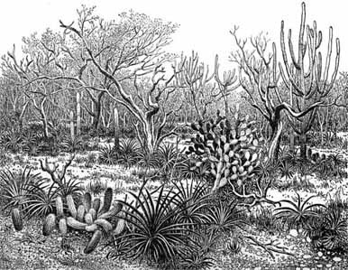

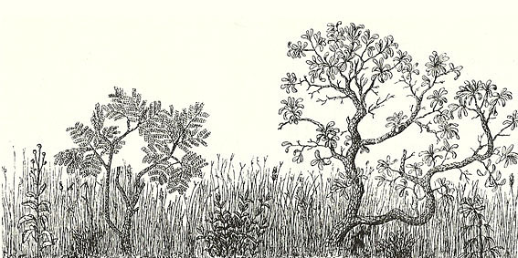

Com base no texto e na figura é CORRETO afirmar que:

(A) É nos suportes ecológicos da dinâmica das águas superficiais que reside a grande diferença entre os ecossistemas cerrado e caatinga.

(B) É nos suportes ecológicos da dinâmica geológica que reside a grande diferença entre os ecossistemas cerrado e caatinga.

(C) É nos suportes ecológicos da dinâmica dos lençóis d`água subsuperficiais que reside a grande diferença entre os ecossistemas cerrado e caatinga.

(D) É nos suportes ecológicos da dinâmica geomorfológica que reside a grande diferença entre os ecossistemas cerrado e caatinga.

**39. (UFSJ)**

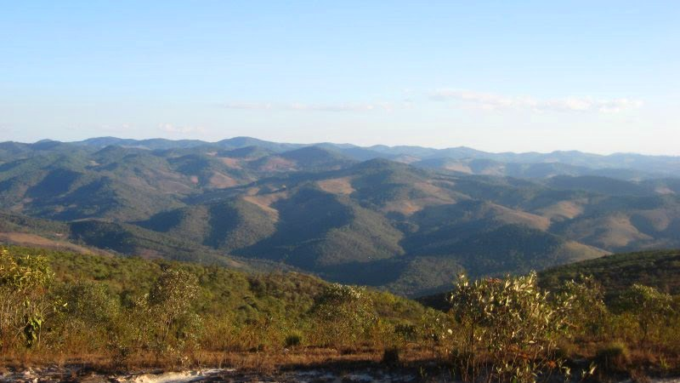

A figura ilustra o relevo característico da região da Serra da Mantiqueira, que abrange os Estados de Minas Gerais, São Paulo e Rio de Janeiro. Sobre esse relevo é CORRETO afirmar que ele se constitui de

A) dobramentos modernos originados de processos geológicos recentes nos quais predomina o intemperismo físico.

B) rocha desgastada fundamentalmente pelo intemperismo físico resultante da ação dos ventos.

C) morros arredondados — denominados mares de morros — e bastante intemperizados.

D) montanhas nas quais os processos erosivos impedem a sedimentação da planície.

**40. (UEMA)** O mapa mostra uma região de concentração de fluxos migratórios do final do século XIX e início do século XX, a partir da Europa. Com base no mapa, assinale a opção que contém o clima e a vegetação correspondente da área assinalada (indicada pela seta).

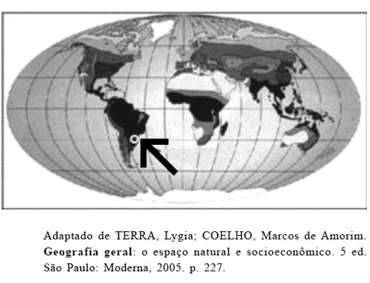

a) Tropical de Altitude, Campos Sulinos.

b) Temperado Semi-Árido, Floresta de Araucária.

c) Temperado Quente, Mata das Araucárias.

d) Subtropical Chuvoso, Mata dos Pinhais.

e) Temperado Semi-Seco, Campos Sulinos.

**41. (UNIT)** A delimitação dos domínios morfoclimáticos busca expressar a interação entre os elementos do espaço natural. Sobre os domínios morfoclimáticos brasileiros, pode-se afirmar:

A) A aridez do domínio da Caatinga é responsável pelo alto nível de decomposição química das rochas, resultando em solos profundos.

B) O Domínio das Pradarias está limitado ao litoral setentrional, sua vegetação é tropófila, sendo o mais preservado do país.

C) O Domínio dos Mares de Morros tem, em comum com o Amazônico, o clima e o relevo acidentado.

D) O Domínio dos Cerrados apresenta solos podzoicos, com grande concentração de ferro.

E) O Brasil possui dois domínios climáticos que abrangem áreas florestadas.

**42. (SENAC-SP)**

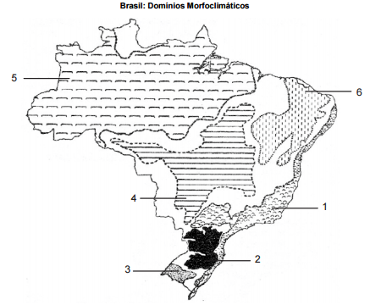

I. A vegetação apresenta um tapete herbáceo baixo, chegando até 1 m de altura, além de ser pobre em espécies. Predominam as gramíneas e leguminosas intensamente consumidas para o pastoreio sem preocupações com sua manuten- ção. Além disso, contribuem para seu desaparecimento os cultivos de arroz, milho, trigo e soja.

II. A vegetação é típica de regiões com maior altitude ou com clima subtropical. Uma de suas principais características é a presença de árvores aciculifoliadas, isto é, com folhas em formato de agulha. O intenso desmatamento, principalmente, a partir do final do século XIX e pelo século XX, reduziram drasticamente a área original coberta com esta vegetação.

Os tipos de vegetação I e II ocorrem nos domínios morfoclimáticos destacados, respectivamente, com os números

(A) 1 e 4.

(B) 3 e 2.

(C) 6 e 1.

(D) 3 e 5.

(E) 2 e 4.

**43. (UNIRG)** Nos biomas brasileiros, a Amazônia corresponde às formações vegetais de maior densidade foliar e pode ser caracterizada, além de árvores de grande porte, pela existência de raízes pouco profundas. Assinale a alternativa que lista condicionantes para a elevada densidade foliar em grande parte da Floresta Amazônica.

A Elevada disponibilidade hídrica ao longo de todo o ano, associada a solos jovens e de elevada fertilidade.

B Maior incidência dos raios solares ao longo do ano, associada a solos profundos e grande regularidade pluviométrica.

C Solos profundos e de origem sedimentar, que, sob acentuada sazonalidade climática, levam as espécies a conservar sua massa foliar.

D Predominância de espécies adaptadas ao clima tropical, o que implica elevada densidade foliar, mesmo sob baixa disponibilidade hídrica.

**44. (UNIT)**



A partir da análise do mapa e dos conhecimentos sobre a inter-relação entre os componentes do quadro natural, pode-se afirmar que, na área destacada,

A) O clima quente e úmido, como agente do intemperismo químico, é responsável pela formação dos relevos arredondados existentes na região.

B) A vegetação, ao longo do litoral, em virtude da atuação da massa tropical atlântica e dos ventos alísios de nordeste, forma extensas matas galerias.

C) Em razão da existência de solos arenosos, pouco drenados e de baixa fertilidade, encontra-se, próxima aos litorais, uma floresta secundária, com variedades de plantas.

D) A degradação pela perda de nutrientes do solo é mais acelerada nas encostas ocidentais do relevo dobrado, devido às menores temperaturas e à pluviosidade.

E) A diversidade de associações vegetais varia conforme o relevo, de modo que, em maiores altitudes, aparecem florestas aciculifoliadas e de coníferas.

**45. (UNAERP)** Os domínios morfoclimáticos são definidos a partir das características climáticas, botânicas, pedológicas, hidrológicas e fitogeográficas de uma determinada região. O geógrafo Aziz Ab’Saber foi o responsável por fazer essa classificação no Brasil.

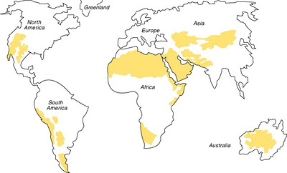

As áreas em destaque no mapa têm características semelhantes. Sobre elas, assinale a opção correta.

a) Trata-se da tundra, que possui uma vegetação constituída por espécies que se reproduzem rapidamente e que suportam baixas temperaturas, pois tais plantas estão relacionadas ao material orgânico que aparece no curto período de degelo, do “verão” das regiões de clima polar.

b) A área em destaque no mapa demonstra o domínio das pradarias, que são constituídas por vegetação herbácea, relativamente alta, contínua, muito densa, formando grandes extensões.

c) O mapa destaca os desertos que ocorrem em áreas tropicais e áreas temperadas, como o norte da África e Estados Unidos. O clima é muito quente e seco, pois apresenta poucas chuvas, em torno de 250 mm de água, e a amplitude térmica é muito alta; a temperatura durante o dia pode chegar a 45°C e à noite, -5° C.

d) O mapa destaca as áreas onde estão localizadas as florestas tropicais. Tais florestas recebem uma grande quantidade de luz solar e possuem um clima bastante quente. As chuvas são frequentes e abundantes, e a umidade relativa fica entre 77 e 88%.

e) São áreas de savana, onde o clima predominante é o tropical, com duas estações, uma seca e uma úmida, situadas na zona intertropical do planeta, a qual recebe forte incidência solar durante todo o ano, com uma temperatura média anual próxima do 23ºC, sendo que em alguns locais pode atingir 40ºC.

**46. (UNICAMP)** Analise o domínio morfoclimático abaixo:

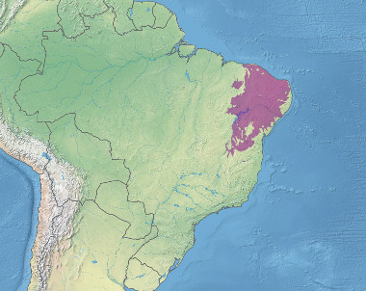

A figura anterior destaca um domínio natural marcado por especificidades físicas e de ocupação pela população. Assinale a alternativa que indica corretamente as características naturais e humanas predominantes nesse domínio.

(Adaptado de Azis Ab´Saber, Os domínios de natureza no Brasil: potencialidades paisagísticas. São Paulo: Ateliêr Editorial, 2003, p. 159.)

a) Relevo de Mares de Morro; solos de tipo latossolos; grande concentração da população ao longo dos cursos d’água da região.

b) Relevo de Altiplanos Basálticos; solos de tipo podzólicos; grande dispersão da população pelos diversos ecossistemas regionais.

c) Relevo Residual de Colinas com afloramento rochoso; solos de tipo litólicos; grande dispersão da população pelo espaço regional.

d) Relevo de Terras Baixas; solos de tipo gleissolos; grande concentração da população nas áreas inundáveis sazonalmente.